BÁO CÁO PROGRESSTEST THYMELEAF
  - Sinh viên thực hiện: Lê Võ Quang Vinh
Mã số sinh viên: DE201004
Contents
1.Bước 4: 2
2.Bước 5: 2
3.Bước 6: 3
4.Bước 7: 3
5.Bước 8: 4
6.Bước 9: 4
7.Bước 10: 5
8.Bước 11: 5
9.Bước 12: 6

1.Bước 4:
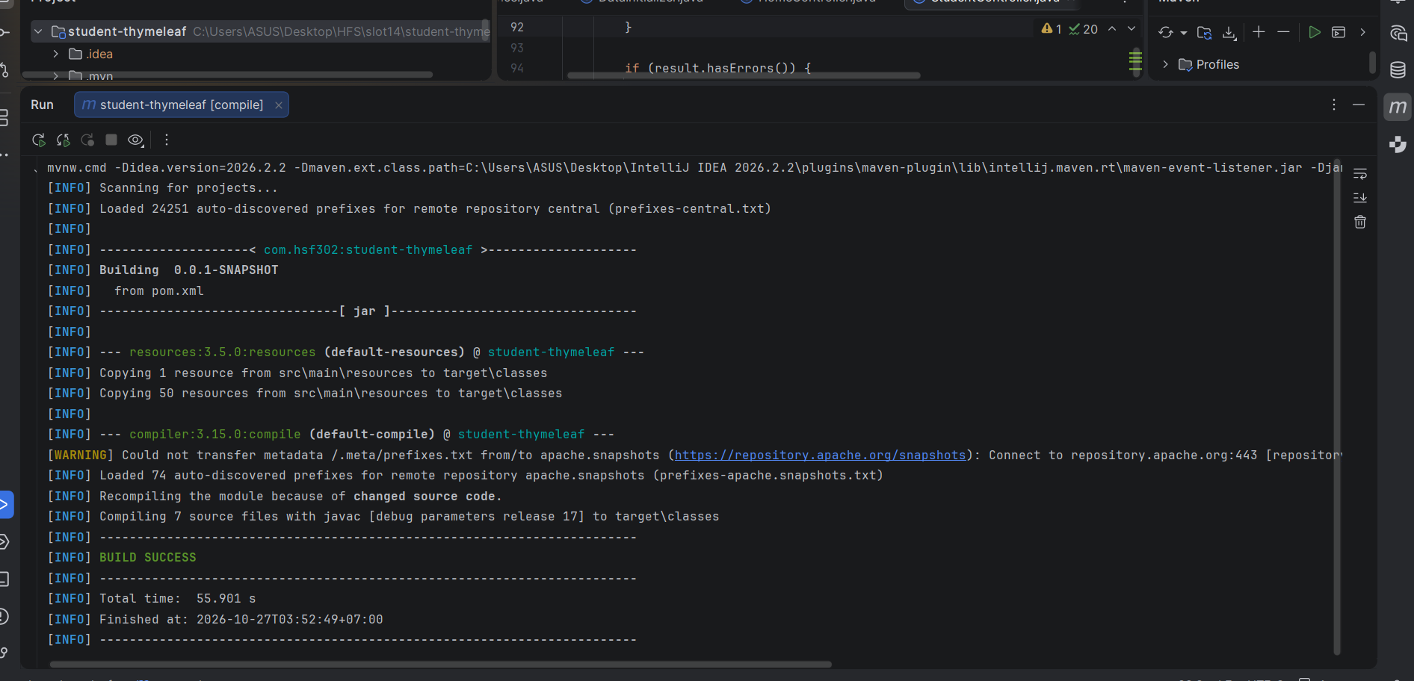

2.Bước 5:
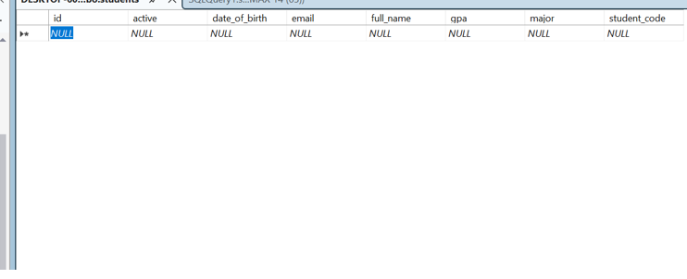
3.Bước 6: 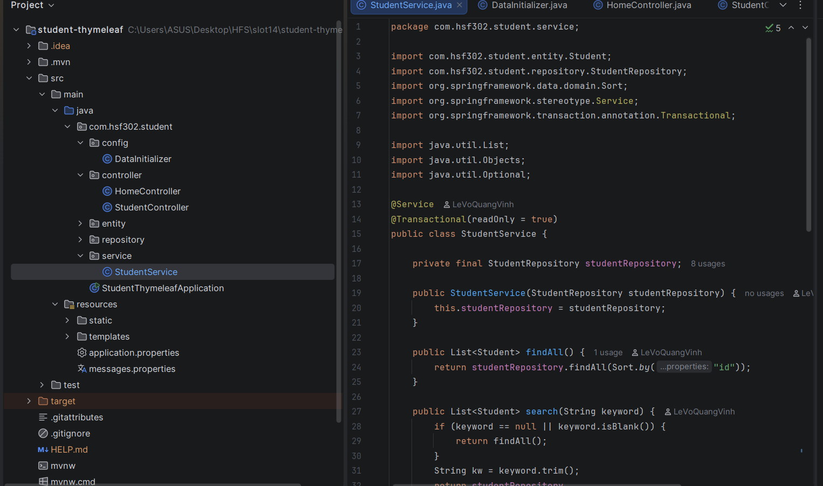

4.Bước 7:
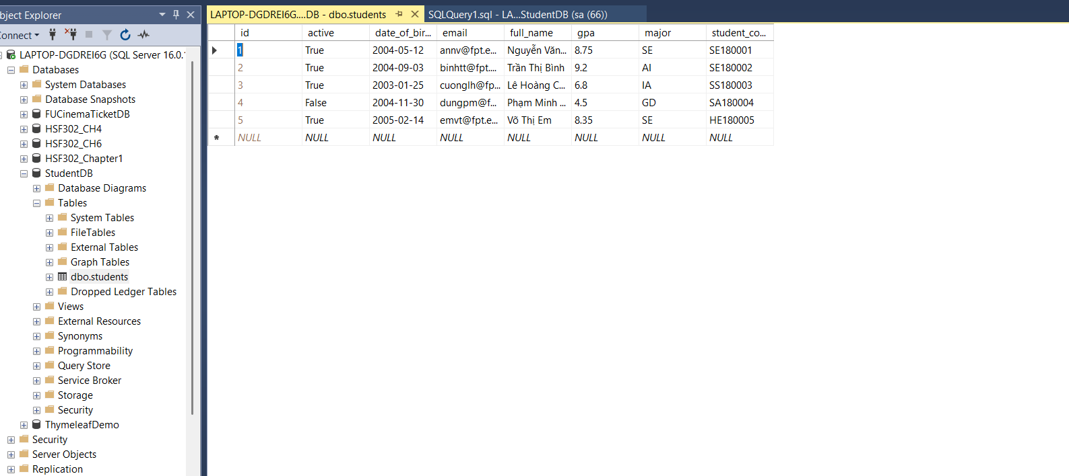

5.Bước 8:
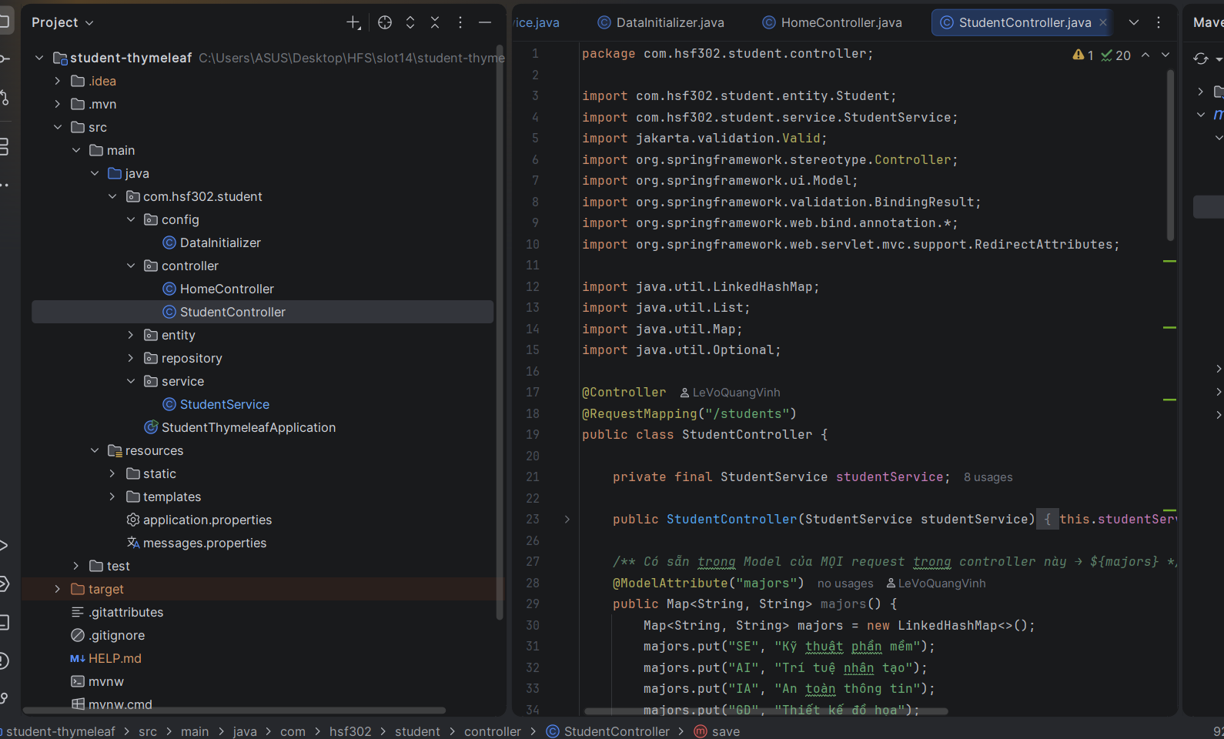

6.Bước 9:
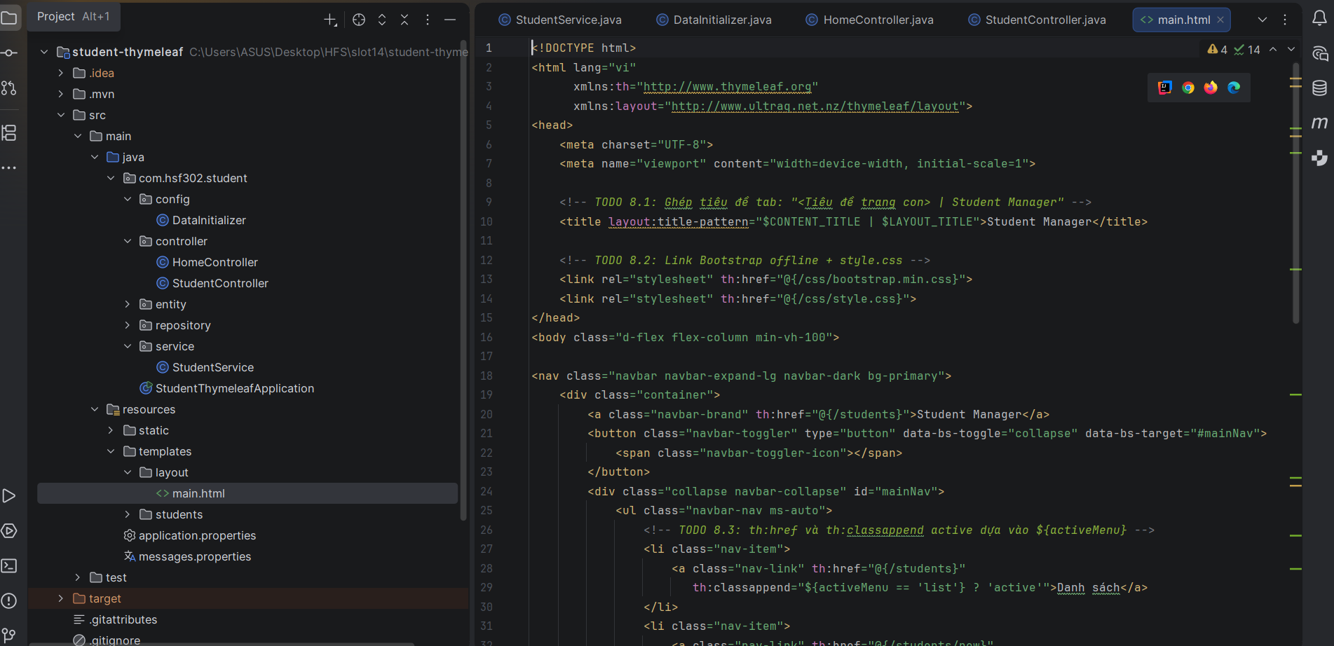

7.Bước 10:
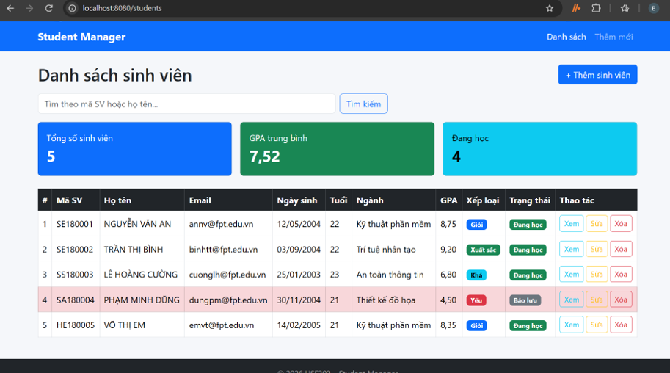

8.Bước 11:
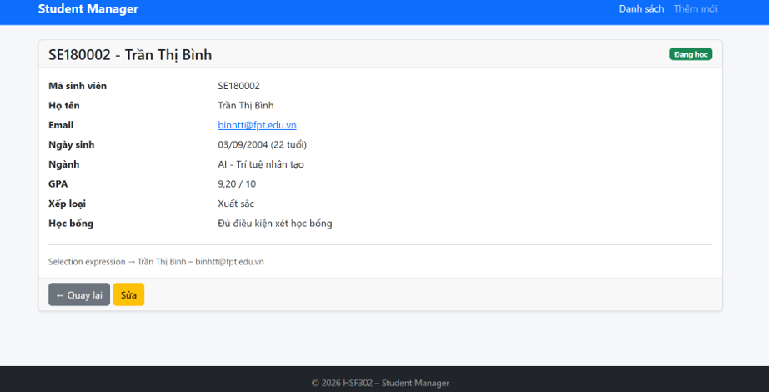

9.Bước 12:
